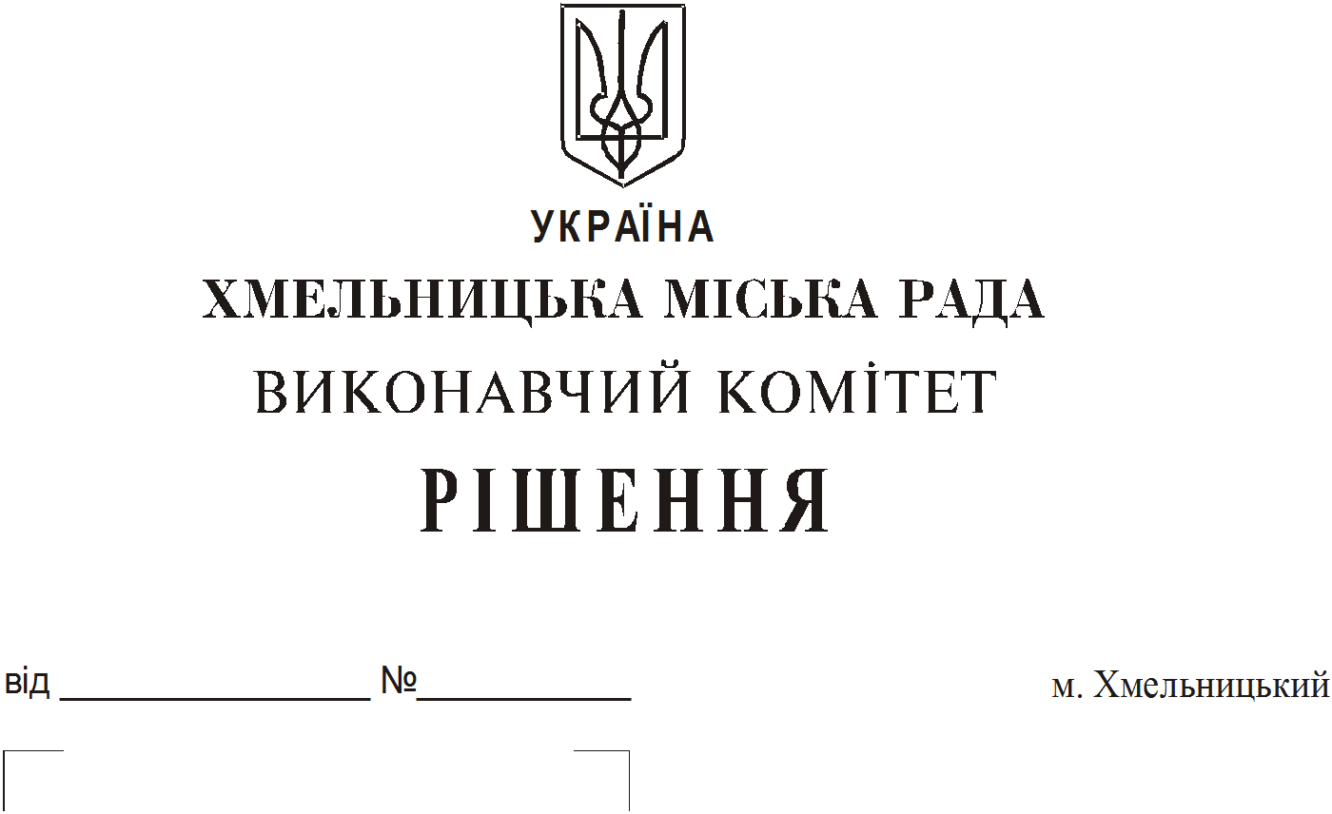

Про розірвання договорів оренди нежитлових приміщень міської комунальної власності та втрату чинності підпунктів рішення виконавчого комітету та пунктів додатку до рішення виконавчого комітету

Розглянувши клопотання орендарів нерухомого майна, керуючись Законом України «Про оренду державного та комунального майна», Законом України «Про місцеве самоврядування в Україні», рішенням двадцять восьмої сесії Хмельницької міської ради від 30.10.2013 № 11 «Про впорядкування управління об’єктами комунальної власності територіальної громади міста Хмельницького», виконавчий комітет міської ради

ВИРІШИВ:

1. Розірвати за згодою сторін договори оренди:
1.1 нежитлове приміщення корисною площею 19,0 кв.м (загальною площею 26,0 кв.м) по вул. Проскурівському підпіллі, 71 у м. Хмельницькому, укладений 18.07.2019 року з товариством з обмеженою відповідальністю «Закупне».
2. Визнати такими, що втратили чинність:
2.1 підпункт 1.1 пункту 1 рішення виконавчого комітету від 11.07.2019 № 591 «Про передачу в оренду нежитлових приміщень міської комунальної власності та втрату чинності підпункту рішення виконавчого комітету та пунктів додатків до рішень виконавчого комітету»;
2.2 пункт 7 додатку до рішення виконавчого комітету від 23.05.2019 № 399 «Про погодження умов передачі в оренду нежитлових приміщень міської комунальної власності».
3. Управлінню комунального майна, яке діє від імені виконавчого комітету Хмельницької міської ради, отримувачам коштів від оренди укласти додаткові угоди про розірвання договорів оренди за згодою сторін згідно з чинним законодавством України.
4. Контроль за виконанням рішення покласти на заступника міського голови А. Бондаренка.

Міський голова О. Симчишин

